
REPUBLIKA HRVATSKA
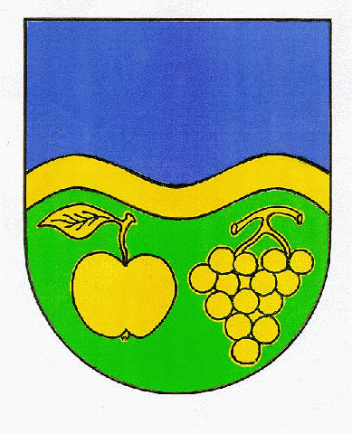
VUKOVARSKO-SRIJEMSKA ŽUPANIJA
OPĆINA JARMINA
OPĆINSKO VIJEĆE

KLASA: 015-01/18-01/1
UR.BROJ: 2188/04-01-18-49
Jarmina, 28. kolovoza 2018. godine

Temeljem članka 34. Zakona o lokalnoj i područnoj (regionalnoj) samoupravi, članka 30. Statuta Općine Jarmina (“Službeni vjesnik” VSŽ br.7/18) i članka 25. Poslovnika Općinskog vijeća (“Službeni vjesnik” VSŽ br.12/14) sazivam 13. sjednicu Općinskog vijeća Općine Jarmina za dan:

30. kolovoza (četvrtak) 2018. godine u 19.00 sati
sjednica će se održati u prostorijama Općine Jarmina

Za sjednicu predlažem:

D N E V N I R E D
- Usvajanje zapisnika sa 11. i 12. sjednice
- Aktualni sat
2.1. Izvješće o radu načelnika do 30.6. 2018.
- Razrješenje i imenovanje vijećnika Općinskog vijeća Općine Jarmina
Predlagatelj : Mandatna komisija
- Prijedlog Odluke o usvajanju polugodišnjeg izvještaja o izvršenju Proračuna Općine
Jarmina za 2018.godinu
Predlagatelj: općinski načelnik
- Prijedlog Odluke o izmjena i dopuna Proračuna Općine Jarmina za 2018.godinu
Predlagatelj:općinski načelnik
- Prijedlog o dopuni Odluke o koeficijentima za obračun plaće lokalnih službenika i
namještenika u Jedinstvenom upravnom odjelu Općine Jarmina
Predlagatelj:općinski načelnik
- Prijedlog Odluke o davanju suglasnosti za provedbu ulaganja na području općine
Jarmina za projekt "Izgradnja zgrade javne namjene - dječji vrtić sa tri dječje
skupine i upravom“
Predlagatelj:općinski načelnik
- Prijedlog Odluke o sufinanciranju troškova prijevoza redovitih učenika srednjih škola s područja Općine Jarmina u razdoblju rujan-prosinac 2018. Godine
Predlagatelj:Odbor za socijalnu skrb
- Prijedlog Odluke o davanju suglasnosti o zaduženju u poslovnoj banci
Predlagatelj: općinski načelnik
- Prijedlog Odluke o osnivanju Savjeta mladih Općine Jarmina
Predlagatelj: Odbor za mlade
- Prijedlog Odluke o kupnji zemljišta za potrebe meliorizacije poljoprivrednog zemljišta Predlagatelj: općinski načelnik
- Prijedlog Odluke jednokratnoj financijskoj pomoći pri udomljavanju pasa
Predlagatelj: općinski načelnik
- Izvješće o radu Komunalnog društva Jarmina
Predlagatelj: Komunalno društvo Jarmina
- Problematika oko rješenja za rušenje
Predlagatelj: općinski načelnik
- Naknada komunalnom redaru
Predlagatelj: općinski načelnik
- Zamolba J. Mikovića
Predlagatelj: Odbor za soc.skrb
- Razno

Molim da se na sjednicu odazovete!

Predsjednik Općinskog vijeća:

Dragutin Culi

